

STYLISTICKÉ ÚLOHY
K ŽIVOTOPISU

ZÁKLADNÍ ŠKOLA JEVÍČKO, U ZÁMEČKU 784, JEVÍČKO
ČÍSLO PROJEKTU: CZ.1.07/1.4.00/21.2548
OZNAČENÍ MATERIÁLU: VY_32_INOVACE_03_Stylistické úlohy k životopisu
SADA 2: Slohová a komunikační výchova
AUTOR: Mgr. Jiřina Finsterlová | KONTAKT: finsterlova@zsjevicko.cz
DATUM VYTVOŘENÍ: 6. dubna 2012
ANOTACE:
7. ročník, vyučovací předmět: český jazyk
Klíčová slova: stylistické úlohy k životopisu, osnova životopisu, oprava textu, samostatná práce, sebehodnocení
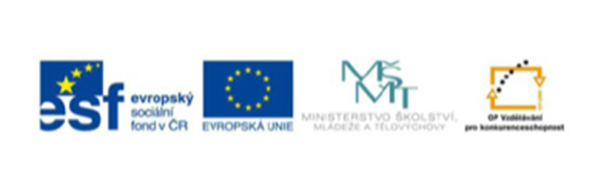
Metodické pokyny
Před zahájením samostatné práce (A – F) žákům přečíst úkoly, seznámit je se systémem bodování, oznámit jim čas, který budou mít k vypracování (max. 20 minut). Úkoly G a H slouží k domácí práci.
Cíl
Využití znalostí z učiva o životopisu, rozčlenění životopisu do odstavců, práce s chybou, samostatná práce, vlastní tvorba.
Hodnocení
Testové úlohy jsou bodovány, A - F max. 18 bodů, úkoly G a H hodnoceny ústně, sebehodnocení.
Mezipředmětový vztah
Český jazyk – literární výchova (autorská moderní pohádka – Jan Werich)

A. Zopakuj si!
V označené dvojici slov vždy podtrhni správnou odpověď.

Životopis
- patří-nepatří k útvarům administrativního stylu.
- zpravidla slouží-neslouží jako doklad k žádosti.
- má-nemá ustálenou formu.
- musí-nemusí obsahovat pravdivé údaje.
- obsahuje-neobsahuje subjektivní názory.

_____________________________________________________________________________
B. Rozhodni se správně.
Odpověz ANO/NE.

- Uvádí se v životopisu podrobné údaje o rodinných příslušnících?
- Mohou se v životopisu objevit nespisovné výrazy?
- Má v životopisu smysl psát na konec datum a podpis?
- Můžeme jednotlivé údaje libovolně přeházet?

_____________________________________________________________________________
C. Vyber správnou odpověď a doplň ji do textu.

V současnosti se životopis často zpracovává heslovitou formou, obsahuje základní životopisné údaje, tomuto životopisu říkáme

a) formální
b) strukturovaný
c) stručný

_____________________________________________________________________________
D. Rozčleň text do odstavců podle osnovy životopisu.

Životopis

Narodil jsem se 10. října 1998 v Karviné. Nyní bydlím s rodiči v Ostravě. Můj otec Jan Říha pracuje jako řidič kamionu, matka Anna Říhová prodává v obchodě s nábytkem. Můj starší bratr studuje prvním rokem na střední škole stavební, mladší sestra chodí do 4. třídy téže základní školy jako já. Do školy jsem začal chodit v Karviné, od 6. třídy chodím do školy v Opavě. Od třetí třídy se učím anglický jazyk, nyní i jazyk německý. Baví mě matematika. Zajímám se o sport, hlavně o basketbal. Rád sleduji různá sportovní utkání. Můj zdravotní stav je dobrý, neprodělal jsem žádné těžké nemoci. V budoucnu bych se chtěl věnovat studiu na sportovním gymnáziu.

V Opavě 20. března 2012 David Říha

E. Připomeň si pravidla pro psaní životopisu.
Co je nadbytečné nebo nevhodné v následujících úryvcích životopisu a proč?

Mám dobrý prospěch, stále nosím pěkné vysvědčení, neměl jsem ještě nikdy trojku, prospívám s vyznamenáním…
Můj bratr Jeník je ještě docela maličký, teprve začal chodit do školy.
Ve škole se nám oběma líbí, já ho ráno doprovázím až ke třídě.
Můj zdravotní stav je dobrý, jsem zdráv, jen někdy se uhoním a dostanu kašel a rýmu, jinak mi nic není.

______________________________________________________________________________________________
F. O kom se mluví?
Poznáš významnou českou osobnost na základě úryvků z životopisu? Doplň další životopisné údaje.

Narodil se 6. února 1905 v Praze, zemřel 31. října 1980 v Praze.
Byl to český filmový a divadelní herec, dramatik a filmový scenárista, významný představitel meziválečné divadelní avantgardy a poválečné české divadelní kultury, spisovatel.
Vystudoval gymnázium v Praze v Křemencově ulici, kde se také seznámil se svým pozdějším divadelním partnerem Jiřím Voskovcem. Po maturitě studoval práva na Karlově univerzitě.
Po roce 1948 působil v řadě pražských divadel. V letech 1956-1961 byl ředitelem Divadla ABC.
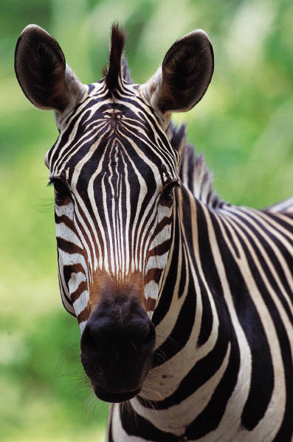
G. Vymysli a doplň jména jednotlivých zvířat.

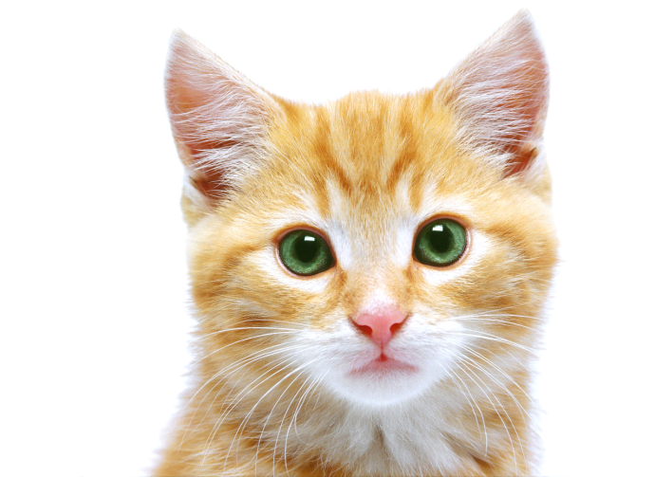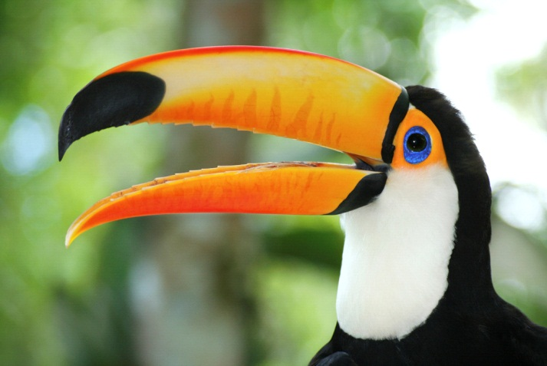

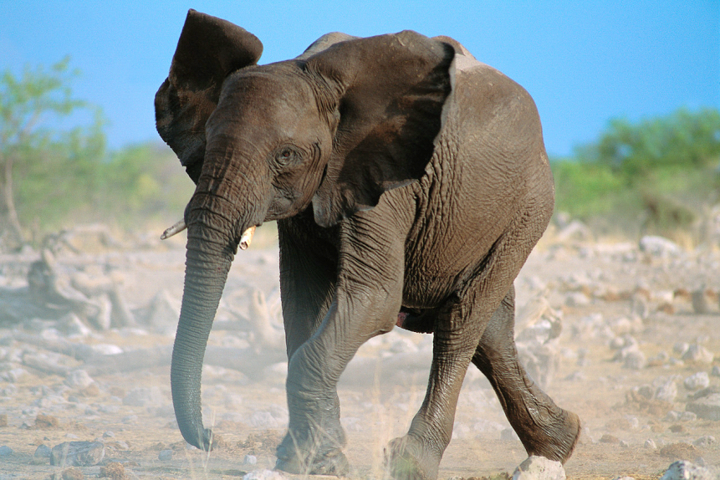
H. Samostatná domácí práce
Zvířata na obrázcích čekají, až napíšete jejich životopis.
Vyber si jedno zvíře, pokus se odhadnout, jaké jsou jeho osudy. Piš v 1. osobě čísla jednotného.

Za svou práci jsi získal(a) ………….. bodů.

Sebehodnocení:
S počtem získaných bodů jsem - nejsem spokojený(á).
Napsat životopis zvládnu - zvládnu s pomocí – nezvládnu.

ZDROJ:
Obrázky z Microsoft Word – licence zakoupena Základní školou Jevíčko

KRAUSOVÁ, Z., TERŠOVÁ,R. Český jazyk 7 učebnice pro základní školy a víceletá gymnázia.
1. vyd. Plzeň: Fraus, 2004.
ISBN 80-7238-320-5

STYBLÍK, V. Český jazyk pro 7. ročník základní školy a pro odpovídající ročník víceletých gymnázií.
2. vyd. Praha: SPN a. s. 2001.
ISBN 80-7235-103-6

BALKÓ, I., ZIMOVÁ, L. Český jazyk 7 pro základní školy. 2. vyd. Praha: Fortuna, 1998.
ISBN 80-7168-561-5

